2019-ieji – vietovardžių metai

Kemėšiškiai: kaimas, pavadintas pagal kunigo F. Kemėšio pavardę
Senoji Lietuvos istorija patvirtina, kad stambieji žemvaldžiai dvarus ar palivarkus neretai pavadindavę savo, žmonų ar vaikų vardais. Tačiau pastarąjį šimtmetį lietuvio savimonei neįprasta gyvenamąją vietą oficialiai pavadinti dar gyvo žmogaus asmenvardžiu.
Dotnuvos krašte 1924–1945 metais gyveno ir dirbo Fabijonas Kemėšis (1880–1954) – kunigas, Šv. Povilo bažnyčios Akademijoje rektorius (su pertraukomis), Žemės ūkio akademijos profesorius, bibliotekininkas, kooperatininkas, švietėjas, visuomenės veikėjas, amatų mokyklos kūrėjas (tarp Dotnuvos ir Akademijos). F. Kemėšis įamžintas 1991 m. paminkle tremtiniams agronomams, Akademijos parke. 2000 m. pripažintas Lietuvos kankiniu (tarp kitų 114 tikėjimo liudytojų iš Lietuvos), tai Romoje paskelbta XX amžiaus Bažnyčios martirologe (pasaulio krikščionių kankinių sąraše).
Tarp Akademijos ir Mantviliškio esantis Bokštų kaimas kelis dešimtmečius oficialiai buvo vadintas Kemėšiškiais.
Šis vardas buvo tapęs ir žmonių buities dalimi, šiandien tai primena įrašai jų dokumentuose. Bokštų kaimo atminties vieta yra kuklus akmens paminklas, senbuvių pastatytas ir šventėje atidengtas kryžkelėje 2009 m. Stačiusieji gimė ir užaugo su Kemėšiškių pavadinimu, todėl ir paminklo užrašas byloja: GIMTOJO KEMĖŠIŠKIŲ KAIMO TĖVAMS IR PROTĖVIAMS. Senuosius gyventojus primena paminkle iškaltos šešiolika pavardžių. Tai memorialas ir F. Kemėšiui.
Primintina, kad kaimo pavadinimas, kaip niekas kitas, ne kartą kito: 1583 m. minima Dotnuvos dvaro Bokštų pieva; Dotnuvos bažnyčios dokumentuose nuo 1754 m. fiksuojamas Bokštų kaimas, nuo 1804 m. randami įrašai apie Grigoriškių vardą, kartais pramaišiui buvo rašoma ir Bokštai, ir Grigoriškiai (Деревня Бокшты или Грыгорышки имение Г[рафа]. А. Храповицкого 1853 m.; XX a. dar rašyta ir Grigoriškė), tačiau ilgainiui įsitvirtino Grigoriškių pavadinimas. Galbūt kurį laiką dviem skirtingais vardais vadintos atskiros to paties kaimo dalys, pavyzdžiui, 1836 m. apie vieną mirusįjį akte užrašyta, kad gyveno Grigoriškių kaime (w wsi Grygoryſkach), o palaidotas Bokštuose (w Boksztach).
Nepriklausomos Lietuvos metais vietovardžių lietuvinimo vajus neaplenkė ir Dotnuvos krašto: 1933 m. Grigoriškių kaimui oficialiai suteikta ŽŪA profesoriaus Fabijono Kemėšio pavardė – Kemėšiškiai, kartais pagrečiui rašyta ir sakyta Kemėšiškės, Kemėšiai. Beje, praėjus tik keleriems metams, Vietovardžių komisija vėl siūlė grąžinti Grigoriškių vardą.
Domėjausi, kas galėjo nulemti kaimo pavadinimų kaitą. Vienas senbuvių atsakymų: 1929–1931 m. dalis Bokštų (Grigoriškių) kaimo sparčiai išsiskirstė į vienkiemius, nes buvo svarbus F. Kemėšio autoritetas, įtakingas žodis, gal ir konkretūs veiksmai. Senieji Bokštų kaimo gyventojai 1993 m. pasakojo: Kai Kemėšis į vienkiemį vedė, savo vardą instatė. <...> Kemėšis išvadavo iš kaimos. <...> Jis pasistorojo kaimą un vienkiemio išeit (Boleslovas Cironka, gimė 1902 m.); Kai Lietuva susitvarkė, mes, mažažemiai, norėjom į vienkiemius. Kreipėmės į kunigą Kemėšį, jis padarė, kad greitai išskirtų į vienkiemius (Juozas Urbonavičius, gimė 1908 m.); Kai vienkiemin ėjom, kunigas Kemėšis storojos, kad eitum vienkiemin, – padarė Kemėšiškėm (Viktorija Civilkaitė-Jakienė, gimė 1909 m.). Dokumentai patvirtina, kad išties kaimas pradėtas skirstyti į vienkiemius 1929 m.
Sovietinei valdžiai apsižiūrėjus, kad kaimas vadinamas Sibiro tremtinio kunigo pavarde, oficialiai Kemėšiškių gyvenamoji vietovė vėl buvo įvardinta Bokštais 1963 m., Kemėšiškių pavadinimas oficialiai panaikintas 1971 m.
Lietuvos valstybės kaitos metais sklandė sumanymas įamžinti F. Kemėšio atminimą, sugrąžinti kaimui Kemėšiškių pavadinimą. Apie tai profesorius Petras Vasinauskas iš Akademijos samprotavo: Kemėšį reikia pažymėti Akademijos ribose. Paminklas ar paveikslas gero dailininko? Stendas būsimajame muziejuje? Būtinai atgaivinti Kemėšiškių kaimo vardą (buvo Grigoriškiai, dabar Bokštai) (iš 1990 m. rankraščio, Žemdirbystės instituto muziejus).
Dėl to būta ir specialių pastangų. Bokštų gyventojas 1993 m. teigė: Norėjom, kad vėl Kemešiškiai pavadint. Buvau apylinkėj. Sakė, kad reikia iš archyvų paimt dokumentus (Romualdas Urbonavičius, gimė 1919 m.).
Tačiau svarbiausias argumentas buvo dar senesnė pavadinimo istorija, todėl pasiaiškinus idėja nebuvo plėtota, vardais nemainikauta. Bet primintinas Bokštų kaimo gyventojo vertinimas 1993 m.: Kaip [Stasys] Nacevičius, Kemėšis – nedaug [tokių] žmonių buvo. Pasišventę. Rūpėjo jiems kitų ateitis (Aleksandras Civilka, gimė 1918 m.).

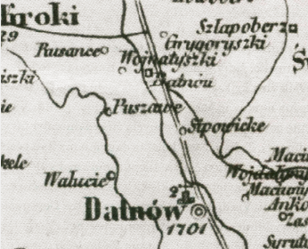
1855 Juzumas
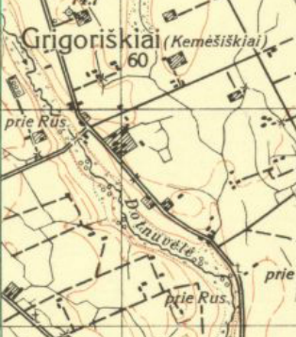
Iš 1937 m. žemėlapio

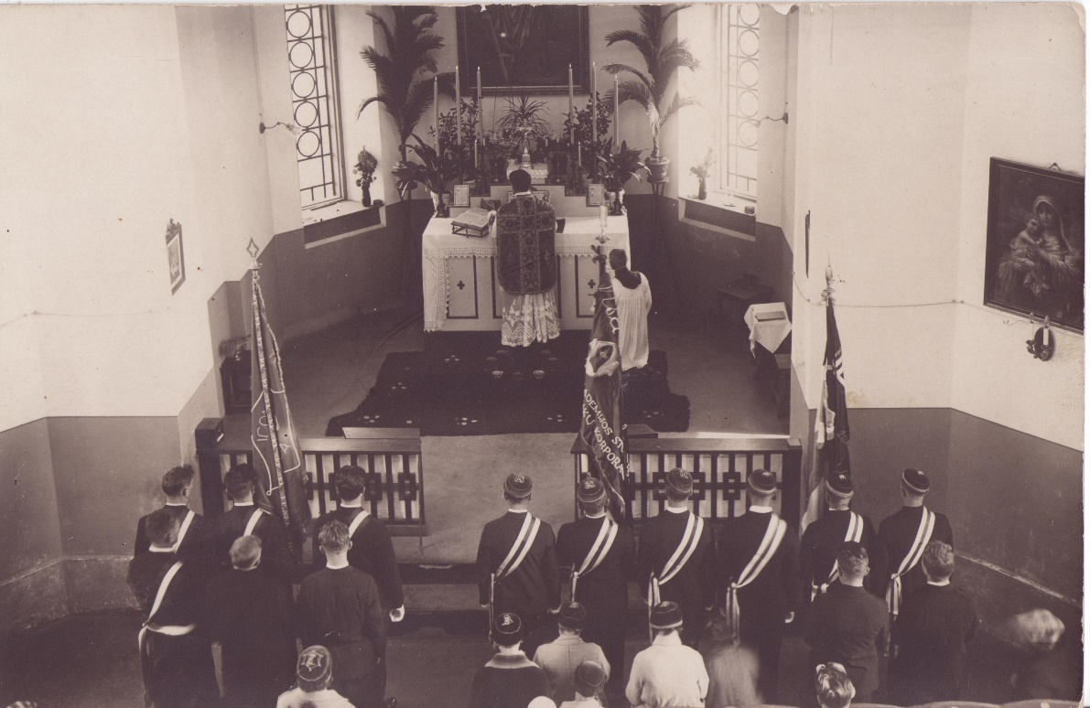

LŽI muz. fondas ŽŪA-12, l. 4, inv. Nr. 805. A. Zimkuvienės įrašas: ,,Korporacijos šventė bažnyčioje. Šventė prasideda pamaldom“. ŽŪA ateitininkai. Prie altoriaus kun. Fabijonas Kemėšis.
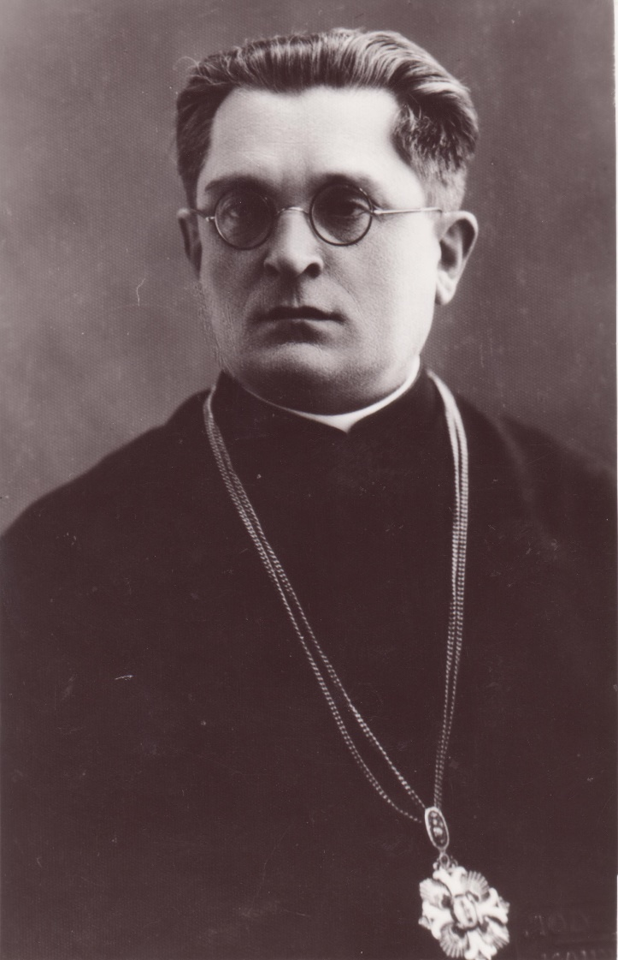

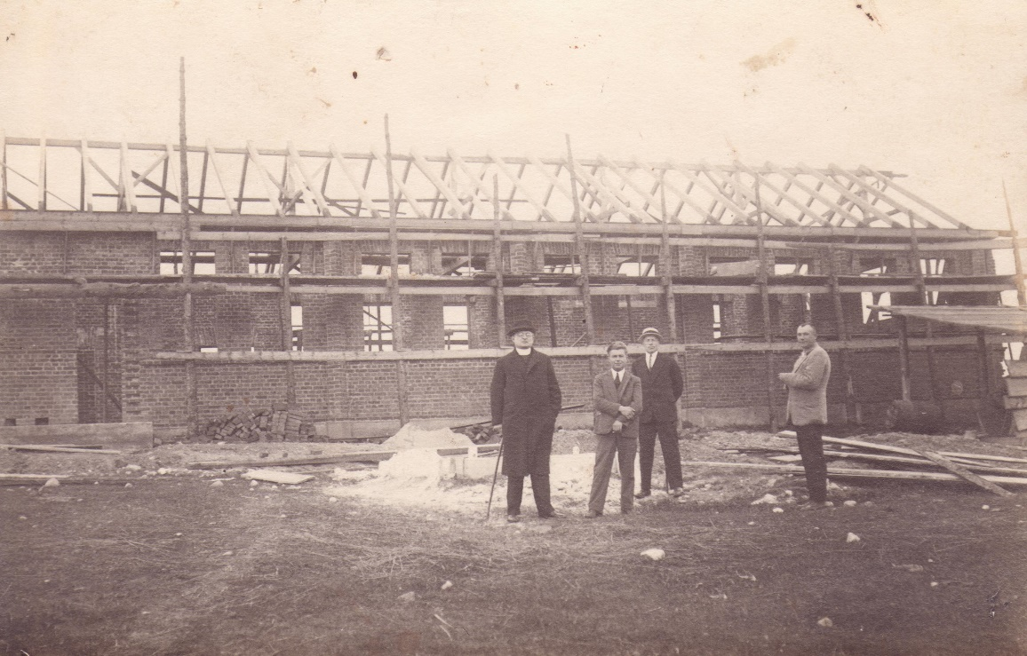

1758, 1759 LŽI muz. fondas Tr-6, l. 55, inv. Nr. 802. A. Zimkuvienės įrašas: ,,prof. F. Kemėšio rūpesčiu pastatyta amatų mokykla“. Įspaudas: F.-mėg. / K. Butkus. Iš kairės pirmas Fabijonas Kemėšis, tarp kitų vyrų turėtų būti statyboms vadovavęs Kalasauskas (atvykėlis, laikinai gyveno netoli statybvietės). Tarp Dotnuvos ir Akademijos, prie autobusų stotelės.

